**Отчет о проекте**

**Магазин книг**

ОБЗОР ПРОЕКТА

Этот проект полностью соответствует концепции электронной коммерции. Этот проект разработан, чтобы продавать продукты на линии различных категорий книжной коллекции.

Этот проект определенно помогает пользователю покупать что-либо на заказ в магазине, потому что в магазине вы можете купить что угодно.

Используя этот проект, пользователь может сэкономить свое время, заказав продукт в магазине, не тратив при этом время на поиск товара в сети. Отсюда покупатели могут получить, скорее всего, все то, что они хотят.

СКРИНШОТ ПРОЕКТА

Домашняя страница

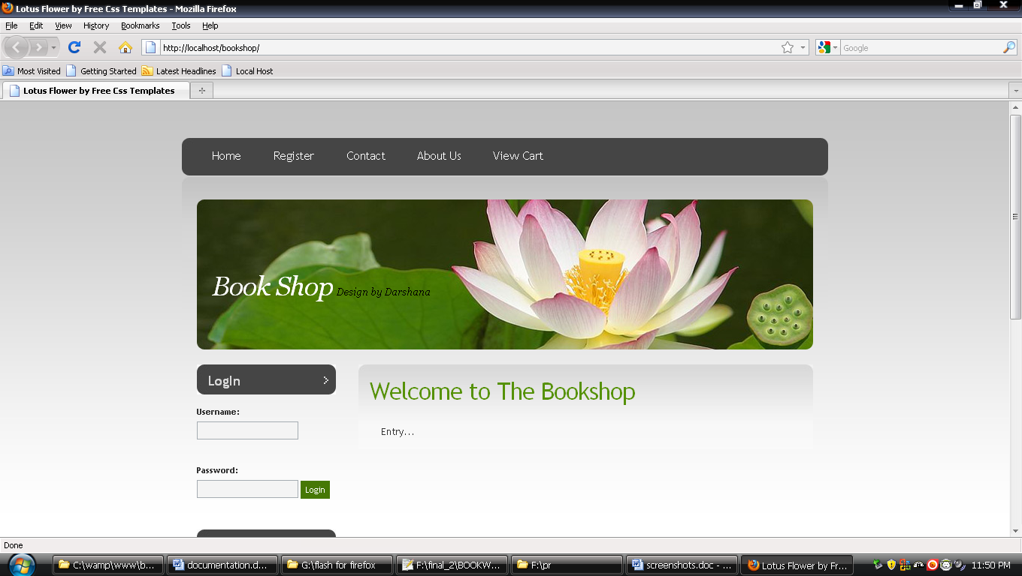

Форма регистрации

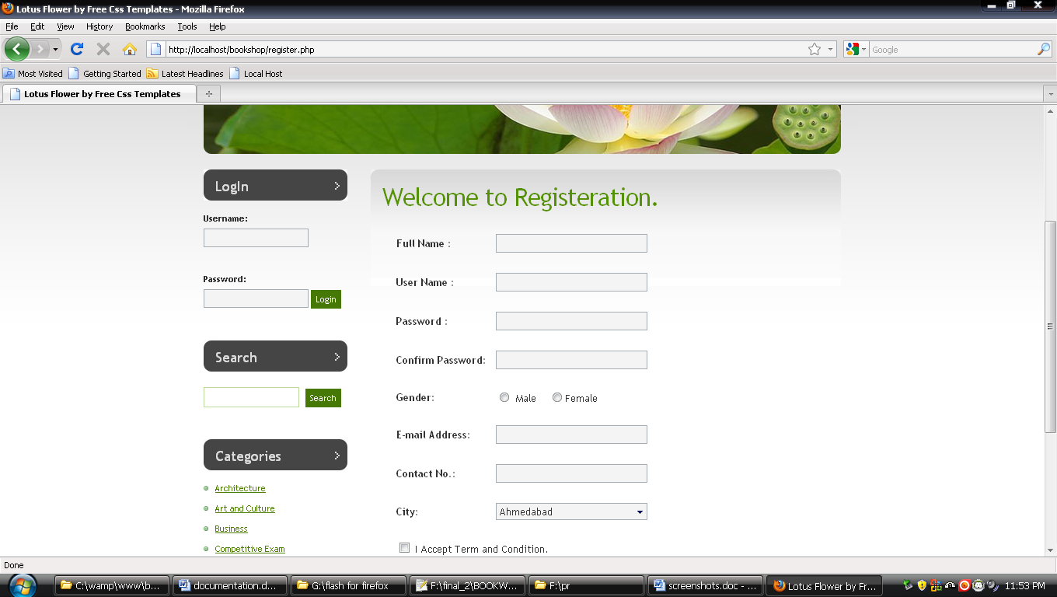

Администратор

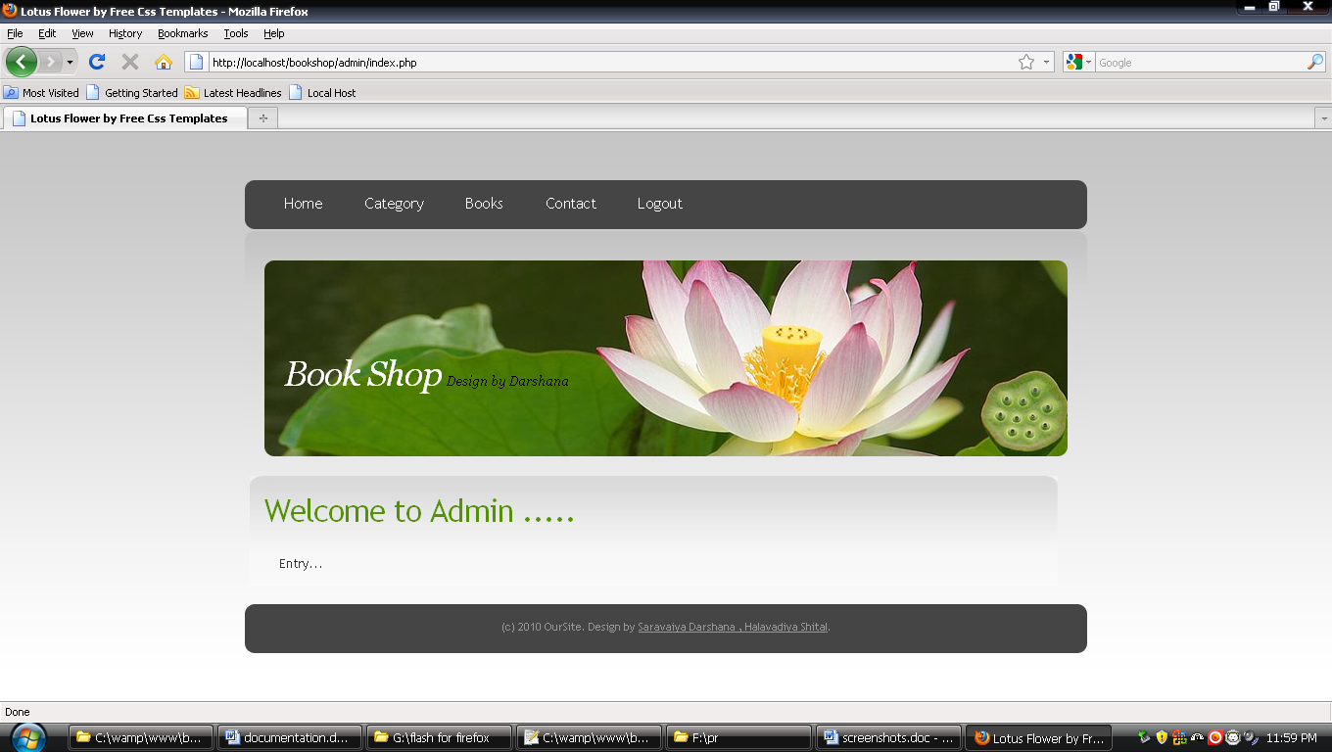

Категория

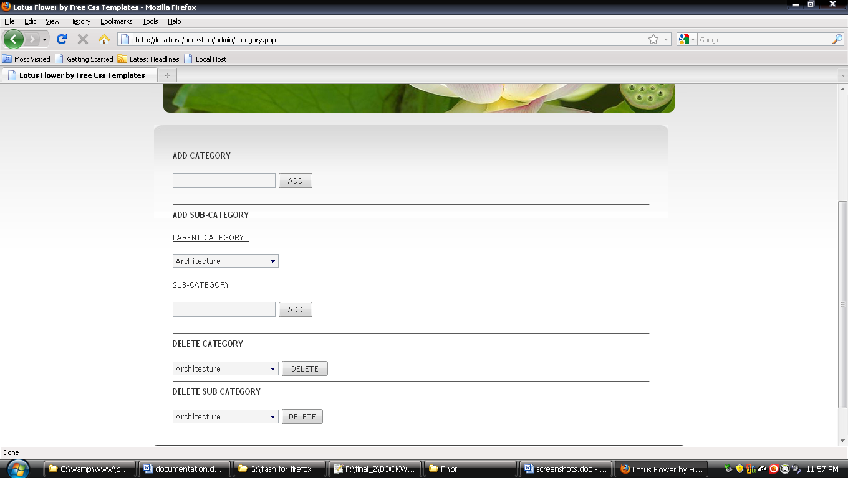

Детали товара

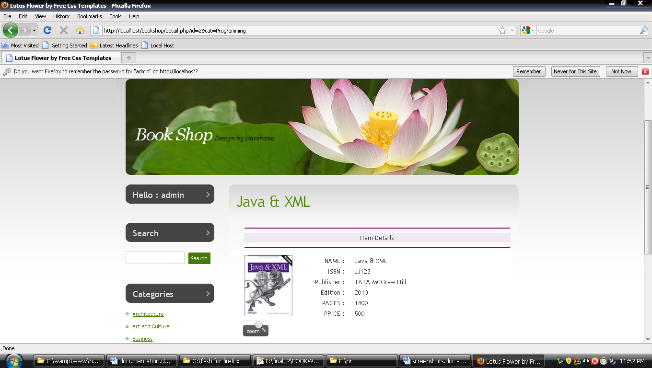

Просмотр корзины

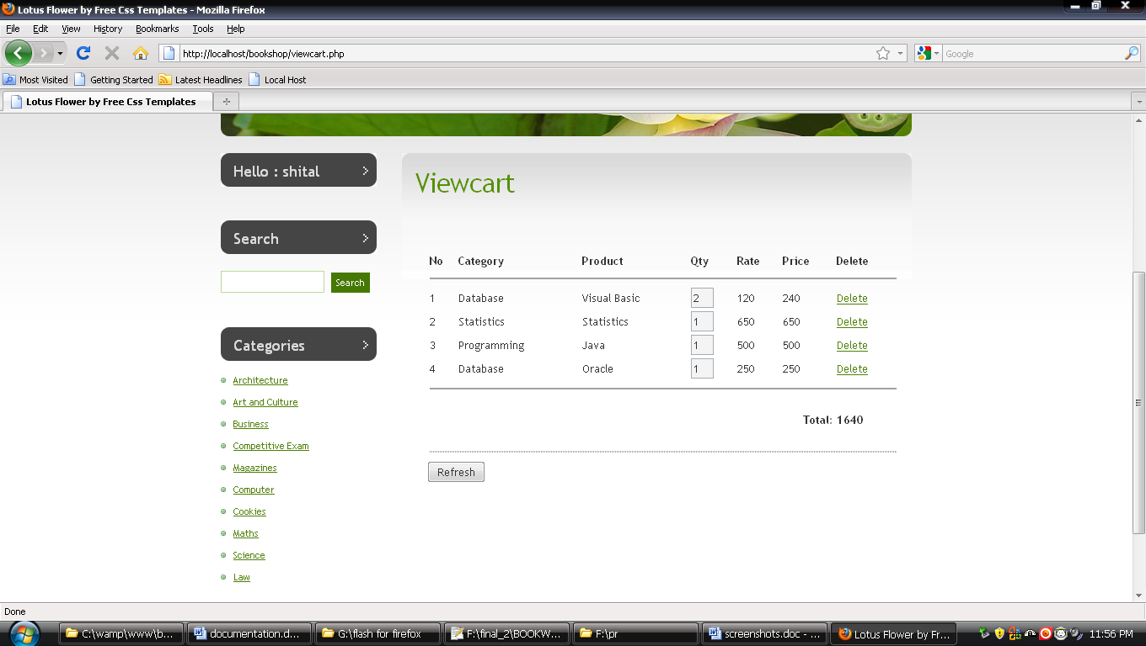

Список книг

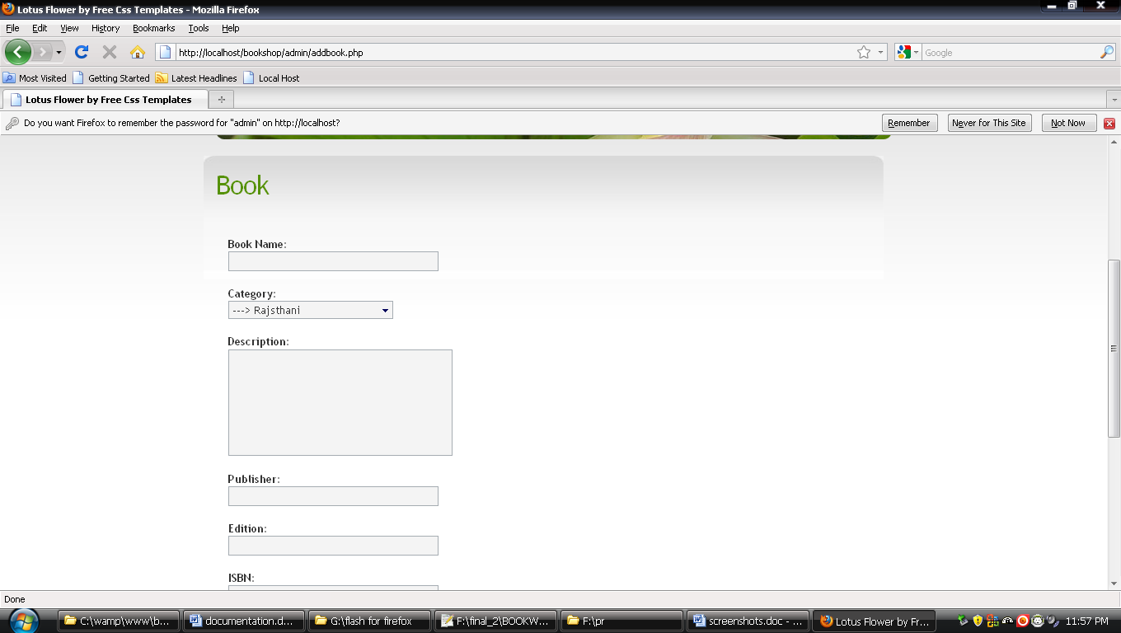

**Блок-схема**

1. Главная страница

HOME

VIEW CART

REGISTER

CATEGORY

ADMIN

BOOK

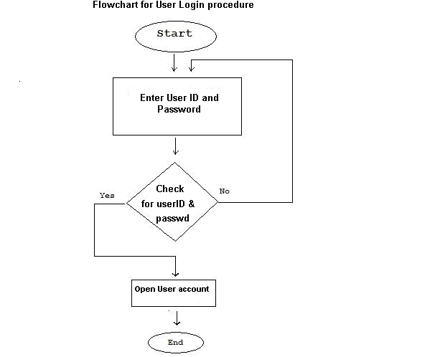

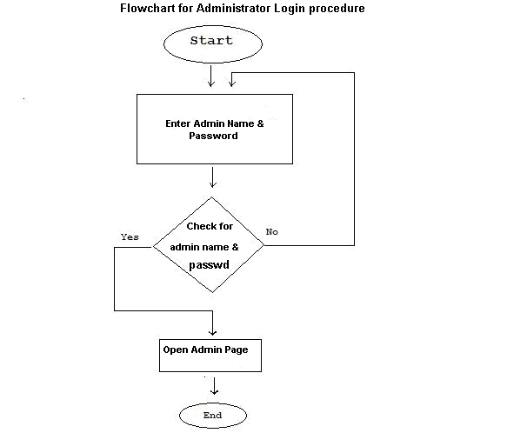

Словарь данных

Словарь данных - очень важная часть проекта, благодаря которому мы можем знать, где хранятся данные в проекте. Словарь данных в этом проекте приведен ниже.

ИМЯ БАЗЫ ДАННЫХ: **Bookshop**

1. 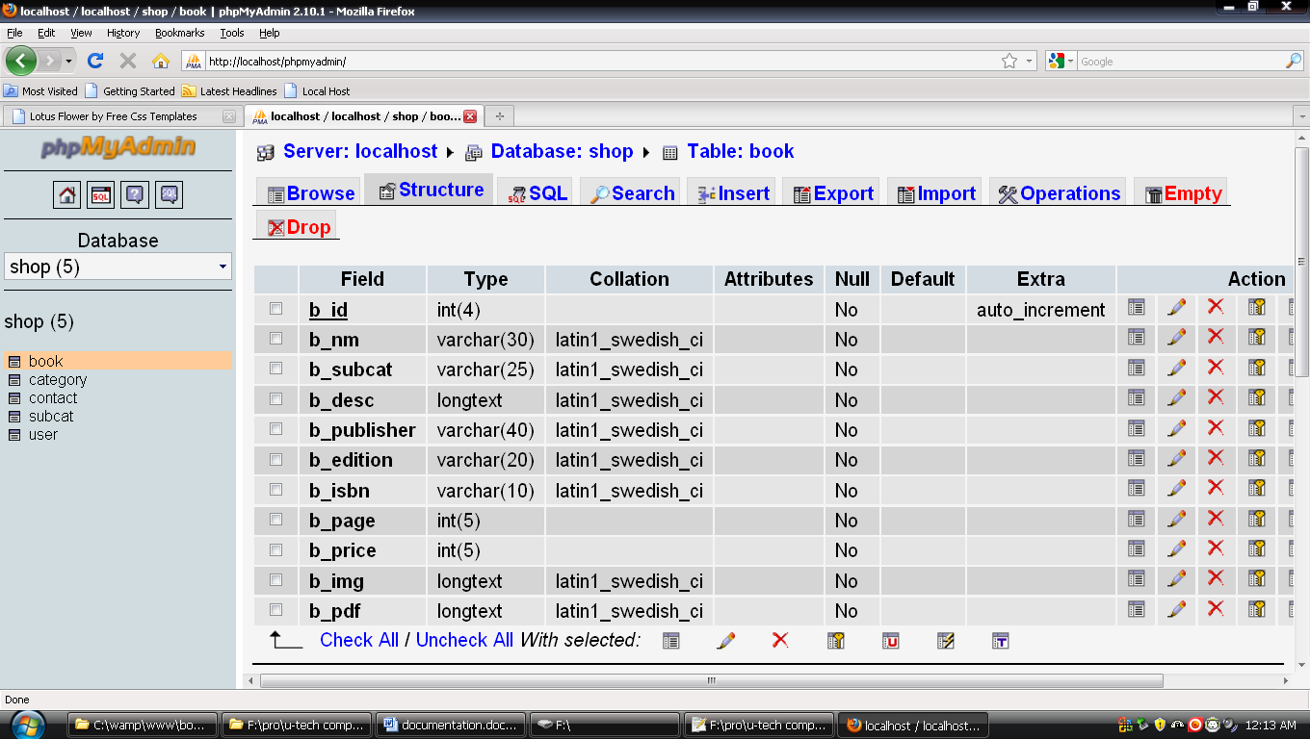Book Table

2. Category Table

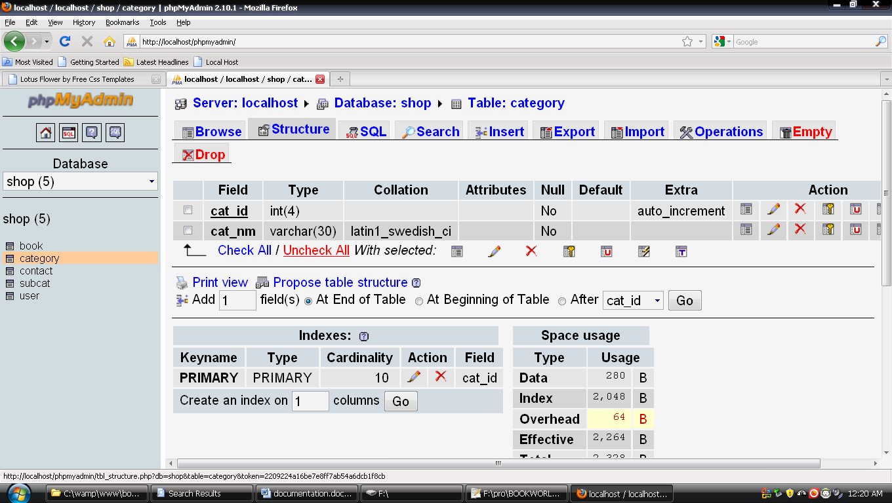

3. Contact Table

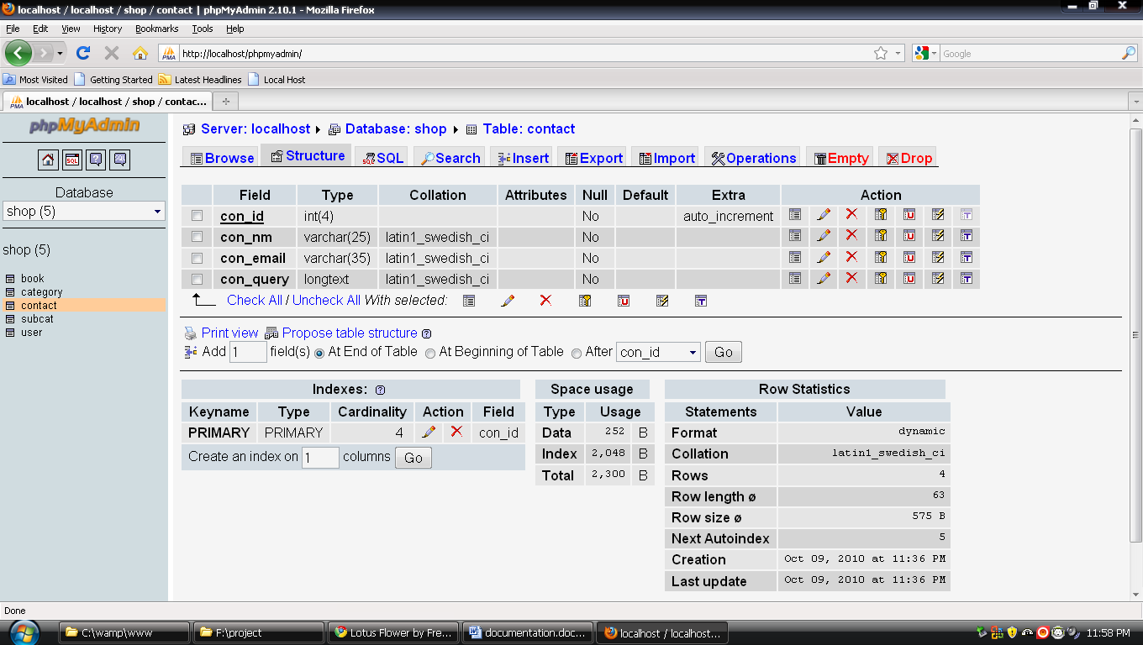

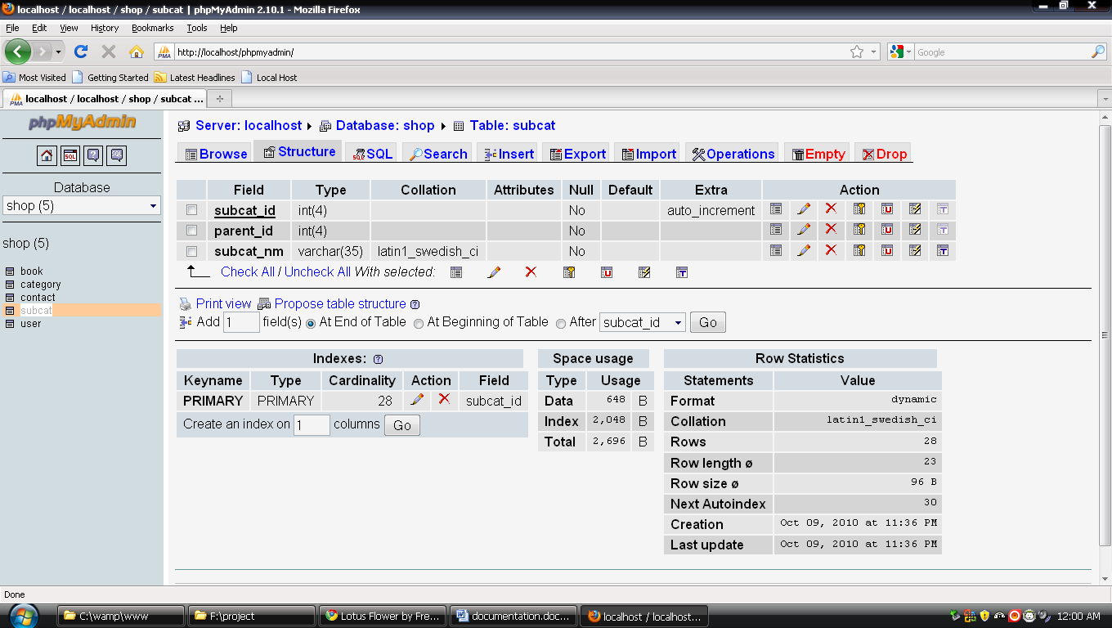4. Subcat Table

5. User Table

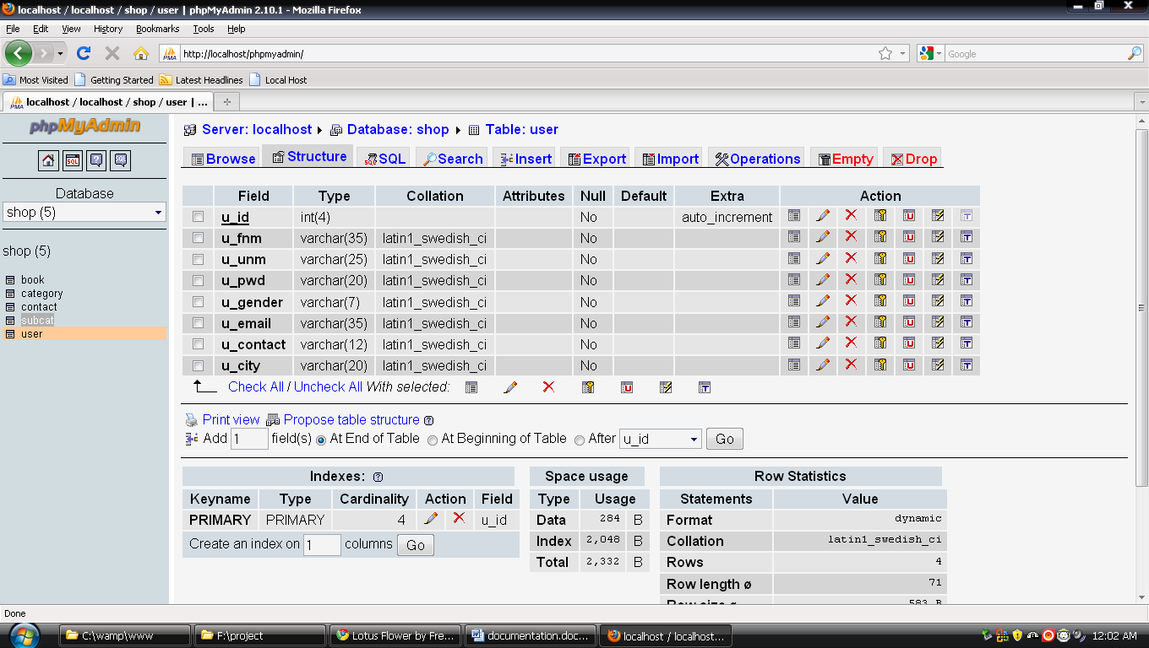

**Информация о BOOKSHOP**

|  |
| --- |
| **Общее** |
| **Что такое TheBookShop?**  TheBookShop - настоящий рынок для издателей, а это означает, что вы можете найти всех издателей, продающих свои товары под одной платформой. Их также могут продавать независимые продавцы и дистрибьюторы. Эта гамма вариантов позволяет клиентам выбирать купить книгу, которую они хотят по цене, которую они хотят заплатить. |
| **Что я могу получить здесь?**  Вы можете найти книги, книги и другие книги. BookShop - это универсальный магазин, на который вы купить почти все книги. |
| **Являются ли эти книги только на английском языке?**  Нет. BookShop имеет книги на всех языках от издателей всех размеров по всей стране. |
| **Аккаунт и регистрация BookShop** |
| **Как приобрести товар на TheBookShop?**  Приобретение товара простой это - трехэтапный процесс.   * Необходимо прийти в магазин и пройти регистрацию * Поиск и произведение пред заказа книги * Оплата заказа   Вот и все. Предмет, который вы приобретете, будет доставлен на вам. |
| **Могу ли я заказать без создания учетной записи TheBookShop?**  Нет, вы не можете заказать без создания учетной записи. |
| **Мне нужна кредитная карта для создания учетной записи?**  Вам не нужна кредитная карта для создания учетной записи. |
| **Как создать учетную запись?**  Вы можете создать учетную запись, используя свой адрес электронной почты и соответствующую информацию через администратора в магазине. |
| **Обработка заказов** |
| **Как я могу найти книги на заказ?**  Если вы помните категорию предмета, вы можете просмотреть элемент по категориям.  Например, вы можете просматривать книги по нашим категориям.  Если вы помните точное название книги или некоторую подробность о книге, вы можете искать книгу по названию, ISBN, издателю или Автору используя функцию поиска. |